Практический материал для автоматизации звука [Л]
изолированно, в слогах, в словах, в предложениях.

Цель: автоматизация звука [Л].
Задачи:
1. Автоматизировать звука [Л] изолированно, в слогах, словах и фразах.
2. Развивать зрительно – моторную и речевую координацию.
3. Совершенствовать просодическую сторону речи:
(силу, высоту голоса, темпо – ритмические компоненты)
4. Развивать фонематический слух и слухо – речевую память.
5. Развивать мелкую моторику пальцев и кистей рук.

Литература:
1. Азова Е.А., Чернова О.О.Учим звуки [ Л], [Л']. Домашняя логопедическая тетрадь
детей 5 – 7 лет. 2- е изд., испр. – М.: ТЦ Сфера, 2017. – 32с.
2. Норкина Ю.Б. Домашняя тетрадь для логопедических занятий с детьми:
Пособие для логопедов и родителей: в 9 вып. - М. Гуманит. изд. Центр ВЛАДОС,
2003. – Выпуск 1. Звук Л. – 80 с.: ил. (Коррекционная педагогика).
3. Комарова Л.А. Автоматизация звука [ Л] в игровых упражнениях.
Альбом дошкольника / Л.А. Комарова. – М.: Издательство ГНОМ, 2016. – 32с.
4. Куликовская Т. А. Загадки – добавлялки на сонорные звуки Л, Р. – М.: изд. ГНОМ, 2016
5..Смирнова Л.Н. Логопедия. Играем со звуками. Речевой дидактический материал.
Пособие для логопедов, дефектологов, воспитателей. – М.: Мозаика – синтез. 2004г.

Автоматизация изолированного звука [Л].
1. Помоги самолёту совершить посадку на острове.
Нарисуй его маршрут между облаков карандашом, а затем веди
указательным пальцем и гуди, как самолёт: «Л – Л – Л».
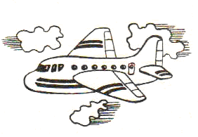

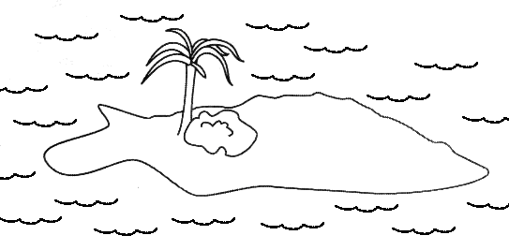
2. Помоги самолёту взлететь.
Представь, что ты - пилот самолёта, нажимай пальцем на кружки,
как на кнопки и произноси правильно звук [Л].

- 1 -
Автоматизация звука [Л] в открытых слогах:
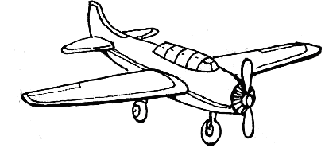
1. Повтори песенки самолёта.
Следи за положением губ и языка!
( Губы улыбаются, видны все зубы!
Язык упирается в бугорки за верхними зубами.)
Загудел самолёт и отправился в полёт!
Самолёт летит над морем и гудит: «ЛЫ – ЛЫ – ЛЫ – ЛЫ».
(Обведи «волны» карандашом или фломастером синего цвета.
Затем, веди пальцем по линиям, одновременно, проговаривая
соответствующие слоги).

ЛЫ

Самолёт летит над горами и гудит: «ЛА – ЛА – ЛА – ЛА – ЛА».
(Обведи горы карандашом или фломастером коричневого цвета).
ЛА ЛА ЛА

ЛА ЛА ЛА
Самолёт летит над лесом и гудит: «ЛО – ЛО – ЛО - ЛО».
(Обведи петли карандашом или фломастером зелёного цвета).

ЛО

Самолёт летит над дорогой и гудит: «ЛУ – ЛУ – ЛУ ».
(Обведи «петли» простым карандашом).

ЛУ

- 2 –
Автоматизация звука [Л] в открытых слогах:
Помоги самолёту долететь до облаков.
Проведи линии от самолёта к облаку карандашом, затем веди пальцем
по стрелочке и одновременно читай - пой песенки - слоги, которые получились:

А
А

Л
Ы
А

Л

Э
А

Л
О
А

Л
У
А

Л

- 3 -
2. Повтори песенки большого колокольчика.
1). Изобрази колокольчик ладонью, изогнув её, направив пальцы вниз.
Раскачивая ладонь, одновременно произноси слоги: ЛА, ЛЫ, ЛО.
Зрительный контроль за положением губ и языка перед зеркалом!
- Веди пальцем по петелькам и произноси слоги:
ЛА – ЛА – ЛА. ЛЫ – ЛЫ – ЛЫ. ЛО – ЛО – ЛО. ЛУ – ЛУ – ЛУ.
Если ребёнок произносит звук [Л] уверенно и чётко, можно произносить
слоги, меняя ритм, высоту и силу голоса, интонацию.
- «Громко – тихо».
Произнеси слоги на одном выдохе сначала тихим, затем громким голосом:
ЛЫ – ЛЫ – ЛЫ. ЛА – ЛА – ЛА. ЛО – ЛО – ЛО. ЛУ – ЛУ – ЛУ.
- Произноси песенки колокольчика, меняя ритм, нажимая на кружочки:
ЛЫ, ЛЫ – ЛЫ, ЛЫ, ЛЫ! ЛЫ, ЛЫ, ЛЫ – ЛЫ, ЛЫ!
ЛА, ЛА – ЛА, ЛА, ЛА! ЛА, ЛА, ЛА – ЛА, ЛА!
_ ! _ !

- Веди пальцем по петелькам и произноси песенки, меняя интонацию:
ЛА – ЛЫ – ЛО. ЛЫ – ЛА – ЛУ. ЛЫ – ЛО – ЛА?
ЛА – ЛО – ЛЫ! ЛО – ЛЫ – ЛА? ЛУ – ЛА – ЛО!
- Произноси песенки колокольчика, выделяя громким голосом ударный слог:
/ / /
ЛА – ЛА – ЛА. ЛА – ЛА – ЛА. ЛА – ЛА – ЛА.
/ / /
ЛЫ – ЛЫ – ЛЫ. ЛЫ – ЛЫ – ЛЫ. ЛЫ – ЛЫ – ЛЫ.
/ / /
ЛО – ЛО – ЛО. ЛО – ЛО – ЛО. ЛО – ЛО – ЛО.
/ / /
ЛУ – ЛУ – ЛУ. ЛУ – ЛУ – ЛУ. ЛУ – ЛУ – ЛУ
2) Автоматизация звука [Л] в одинаковых прямых слогах:
Говорит взрослый: Говорит ребёнок:
Мила села у стола. Ла – ла – ла, ла – ла – ла.
Милу отведу к столу. Лу – лу –лу, лу – лу –лу.
Вместе сядем за столы. Лы – лы – лы, лы – лы – лы.
Мама сделала салат. Лат – лат – лат, лат – лат – лат.
Слава – смелый водолаз. Лаз - лаз – лаз, лаз – лаз – лаз.
У нашей кошки в полу лаз. Лаз - лаз – лаз, лаз – лаз – лаз
- 4 -
Автоматизация звука [Л] в открытых слогах в начале слов:
1. Повтори слова: (Зрительный контроль перед зеркалом!)
ЛА ЛО = [ЛА] ЛЫ ЛО ЛУ
лак лото лыко лом лук
лапа лопух лысина лоб лупа
лама лопата лыжи лось луч
лампа локоть луна
лапти лодка лужа
лавка лопасти
ладонь лошадь
лайка
ласты
ласточка
2. Назови картинки.
Игры «Один – много», «Жадина», «1,2,5», «Чего не стало?», «Над и под» и др.
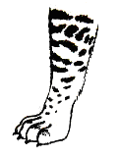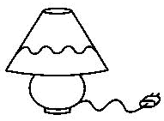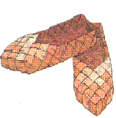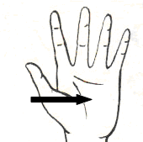
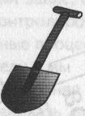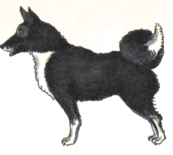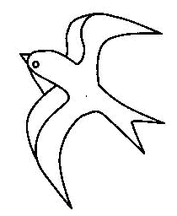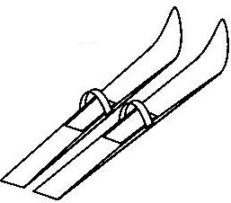
Речевой материал:
Лак, лапы, лампа, лапти, ладони, лопата, лайка, ласты, лыжи, лысина, ласточка.
3. Закончи предложения словами со звуком [Л] в начале:
У мамы на ногтях модный (что?)… Землю вскопали (чем?) …
У кошки не ноги, а мягкие (что?)…
Лампочку вворачивают во (что?) в …
В старину вместо ботинок носили плетёные (что?) …
У нас на руках две (что?) …
Порода собак, которую разводят северные народы, называется (как?)…
Чтобы лучше плавать под водой, нужны маска и (что?) ...
Участок без волос на голове называют (как?) …
Лыжнику нужны (что?) …
4. Повтори словосочетания и предложения:
У кота мягкие лапы. У мамы модный лак. Папа вынимает лампочку
из лампы. Плетёные лапти. У соседей новая лайка. Лайки – умные собаки. У меня маска и ласты. Я учусь кататься на лыжах. Ласточка сидит в гнезде. Ване купили лото. Мы сидим на лавке.
Котёнок нюхает мою ладонь. У нас две ладони.
- 5 -
Автоматизация звука [Л] в словах в начале слов.
1. «Звучалки»: Долго мы звук [Л] учили и слова мы заучили:
Лапа, лапы, лапочки. Лавка, лавки, лавочки.
Лама, ламы, ламочки. Лопата, лопаты, лопаточки.
Лампа, лампы, лампочки. Лодка, лодки, лодочки.
Ложка, ложки, ложечки.

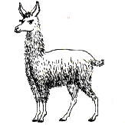

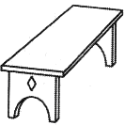

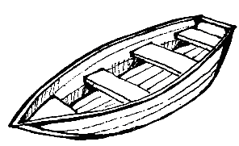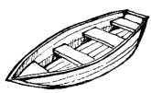

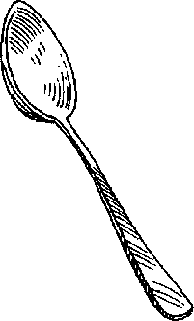

- 6 -
Автоматизация звука [Л] в словах с открытыми слогами.
1. Доскажи словечко слогом ЛА, произнеси слово целиком:
«Слогоед» к нам приходил: конец всех слов он проглотил.
Слова ты эти почини - со слогом ЛА их назови:
Ю АКУ КУК
ЗО СМО МЕТ
ПИ ЛА СКА ЛА ПИА ЛА
ДЕ ПАСТИ ПЧЕ
2. Один – много. (Лучше играть с мячом или массажёром Су - Джок):
(Взрослый даёт шарик ребёнку, называя слово в единственном числе,
ребёнок возвращает мяч с правильным ответом)
Сила – … Пол – … Пиала – …
Пила – … Гол – … Коала – …
Скала – … Укол – … Футбол – …
Кукла – … Бал – … Отдел – …
Акула – … Стол – … Узел – …
Пчела – … Сигнал – … Чехол – …
Школа – … Металл – … Самосвал – …
3. Доскажи слова в рифму:
(На каждый звук, слог, слово массируем кольцом каждый палец, шарик прокатываем по фалангам пальцев, ладоням).
Ла – ла – ла – жужжит и мёд несёт … Ло – ло – ло – зимой от снега всё …
Ла – ла – ла – как у тебя идут … Ло – ло – ло – поля все снегом …
Лы – лы – лы – в кухне вымою … Лу – лу – лу – все танцуют на …
Лы – лы – лы – забиваю я ... Лу – лу – лу – купили мне …
Слова: пчела, дела, полы, голы, бело, замело, балу, юлу.
4.Выучи чистоговорки.
Ла – ла – ла – как у тебя идут … (дела)?
Лы – лы – лы – в комнате …(столы).
Лы – лы – лы – забиваю я…(голы).
Лат – лат – лат – надеваю я …(халат).
Лат – лат – лат – у меня …(салат).
Ула – ула – ула – зубастая…(акула).
5. Исправь малыша. Назови слово со звуком [Л]:
Си – а сто – ы са – ат
пи – а по – ы ха – ат
де – а пи – ы пи – от
пче – а ска – ы та – ант
ска – а го – ы та – он
кук – а по - ынь со – ома
аку – а у – ыбка бо – ото
- 7 -
Автоматизация звука [Л] в чистоговорках.
«Шагай» указательным и средним пальцами по следам, на каждый шаг
произноси: «Ла – ла – ла ! Ла – ла – ла !» (Мила поёт).

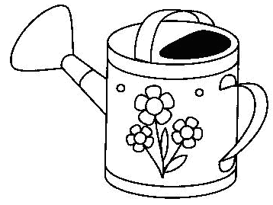

Выучи:
Мила леечку взяла.
Поливать цветы пошла.
- 8 –

Автоматизация звука [Л] в середине слов:
1. Доскажи в предложениях подходящие по смыслу слова со звуком [Л]:
Алла тихо пела, потому что у неё тихий …
Малыш пьёт тёплое белое …
Пилот ничего не боится, потому что он …
Мама сделала овощной …
Дочь помогла маме помыть …
Слова: голос, молоко, смелый, салат, полы.
2. Продолжи предложения:
Заяц летом серый, а зимой…
Силач сильный, а малыш …
Зимой ветер холодный, а летом …
Персик сладкий, а лимон …
Кипяток горячий, а лёд …
Волк летом сытый, а зимой …
Шарик лёгкий, а валун …
Пьеро грустный, а Буратино …
Слова: белый, слабый, тёплый, кислый, холодный, тяжёлый, весёлый.
3. Скажи наоборот:
Чёрный – … Пожилой – …
Сладкий – … Грубый – …
Грустный – … Причёсанный – …
Сытый – … Сильный – …
Прохладный – … Трусливый – …
Слова: белый, кислый, весёлый, голодный, тёплый, молодой, ласковый,
лохматый, слабый, смелый.
4. Что сначала, что потом:
Мила надела шапку, а потом её …
Бабушка легла на диван, а потом с него …
Даша тапки сняла, а потом их …
Маша насыпала землю в кашпо, а потом её …
Мила подошла к кушетке, а потом на неё …
Маша дула на свечу, а потом её совсем …
Малышка пила молоко, а потом его …
Мама мыла посуду, а потом её всю …
5. Исправь Незнайку:
Белая голубь - … Тёплый молоко - …
Тёплая халат - … Спелая овощ - …
Смелая Володя - … Весёлая клоун - …
Милый улыбка - … Голубая вагон - …
Спелая банан - … Белая халат - …
Кислая лимон - … Весёлая человек - …

- 9 -
Автоматизация звука [Л] в закрытых слогах:
Помоги самолёту вылететь из облаков.
Проведи стрелочки от каждого облака сначала карандашом, а затем
пальцем и одновременно подружи буквы, чтобы получился слог:

А
Л

Л

Ы

Л

Э

Л

О

Л

У

Автоматизация звука [ Л ] в словах со стечением согласных.
1. «Звучалки»: Долго мы звук [Л] учили и слова мы заучили:

Галка, галки, галочки.
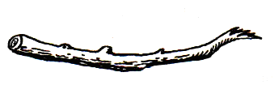
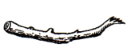
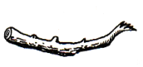
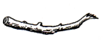

Палка, палки, палочки.
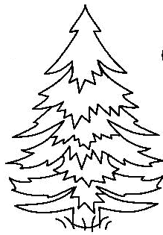
Ёлка, ёлки, ёлочки.
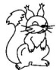 Белка, белки, белочки.
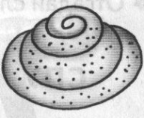

Булка, булки, булочки.
Заколка, заколки, заколочки.
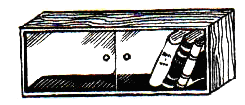 Полка, полки, полочки.
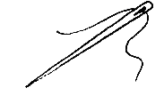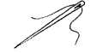
Иголка, иголки, иголочки.

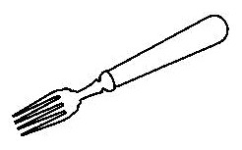 Вилка, вилки, вилочки.

- 11-
Автоматизация звука [ Л ] в чистоговорках:

Белый цвет.
Белый снег,

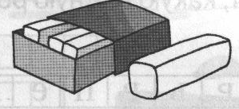
Белый мел.
Белый заяц тоже бел,

А вот белка не бела,

Белой даже не была!

Е. Измайлов

Выучи загадку, нарисуй отгадку! Корней Чуковский
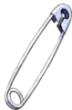
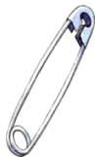
Вот и

иголки булавки
Выползают из – под лавки

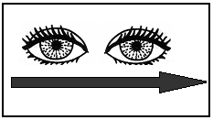
На они .

меня глядят
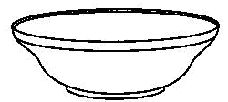
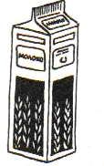

Молока они хотят.

